２０２５年

５月号

ほそだじどうかんだより



**神戸市立　細田児童館　管理・運営/社会福祉法人　神戸保育会**

〒653－0835　神戸市長田区細田町7-1-30　〈Tel/Fax〉078-612-3797

開館時間　　９：３０～１７：００　　　日曜・祝日・年末年始・警報発表時は、休館

夏を思わせるようないい陽気が続いております。洗濯物がよく乾き気持ちが良いですね。

桜やチューリップの時期が過ぎ、次はツツジが公園や児童館の横手に咲いています。また、児童館の掲示板の下には地域の方にいただいたスイートピーが美しく咲いています。ピラピラとした花びらがとてもかわいいです。

さて、午前中の親子館事業では月～金までたくさんの親子さんが来てくれています。この時期はお子さんと遊ぶ　だけでなく私たち職員がお母さまとお話したり、お子さまについての悩みなど聞かせていただいたりしています。９：３０～児童館は開いています。「入りにくいな…」と感じてらっしゃる方も「来て良かった❤」と笑顔で帰っていただけると思います。みなさま、お待ちしております。　　　　　　　　　　　館長　藤田　亜希子

|  |  |  |  |  |  |  |
| --- | --- | --- | --- | --- | --- | --- |
| 日 | 月 | 火 | 水 | 木 | 金 | 土 |
|  |  |  |  | １  **ひなたぼっこクラブ**  **10:30～11:15** | ２  **なかよしひろば**  **9:30～** | ３  **憲法記念日**  **おやすみ** |
|  |  |  |  |  |  |
| ４  **みどりの日**  **おやすみ** | ５  **こどもの日**  **おやすみ** | ６  **振替休日**  **おやすみ** | ７  **なかよしひろば**  **9:30～** | ８  **ひなたぼっこクラブ**  **10:30～11:15** | ９  **なかよしひろば**  **9:30～** | １０ |
|  |  |  |  |  |  |
| １１  **おやすみ** | １２  **なかよしひろば**  **9:30～** | 1３  **なかよしひろば**  **9:30～**  **-Café**  **10:30～11:30** | 1４  **なかよしひろば**  **9:30～** | 1５  **ひなたぼっこクラブ**  **10:30～11:15** | １６  **なかよしひろば**  **9:30～** | １７ |
|  |  |  |  |  |  |
| １８  **おやすみ** | １９  **なかよしひろば**  **9:30～** | ２０  **なかよしひろば**  **9:30～**  **-Café**  **10:30～11:30** | ２１  **なかよしひろば**  **9:30～** | ２２  **ひなたぼっこクラブ**  **10:30～11:15** | ２３  **なかよしひろば**  **9:30～**  **「オリジナルの傘をつくろう！」**  **小学生対象** | ２４ |
|  |  |  |  |  |  |
| ２５  **おやすみ** | ２６  **なかよしひろば**  **9:30～** | ２７  **なかよしひろば**  **9:30～**  **-Café**  **10:30～11:30** | ２８  **なかよしひろば**  **9:30～** | ２９  **ひなたぼっこクラブ**  **10:30～11:15** | ３０  **なかよしひろば**  **9:30～**  **5月生まれのお友達のお誕生日会** | ３１ |
|  |  |  |  |  |  |

P24-18P24-18

**なかよしひろば**

**ひなたぼっこクラブ**

**●毎週木曜日　１０：３０～１１：１５**

**登録制の親子クラブです♪**

**令和７年４月１日で満１歳８ヵ月～４歳の親子で子育ての情報交換やいろいろな遊びを通じて交流を深めるクラブです！**

**親子の自由あそびのひろばです。（自由参加）**

**乳幼児用のおもちゃや遊具を用意しています**

**ぜひあそびに来てください🎵**

**開催曜日：月・火・水・金　曜日**

**親子遊び、絵本読み聞かせなど、ミニプログラムもしています。ぜひ、みなさんであそびましょう！**

**★ミニプログラム　毎週：火・金　曜日**

**１１：３０～１１：４５**

※１１：４５～おもちゃの消毒タイムになります

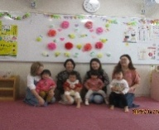

みんなでなかよくあそぼうね！





.

オリジナルの傘（かさ）をつくろう！

細田児童館　銭太鼓キッズが出演！！

日時：５月２３日（金）１５：３０～先着１０名です

場所：ほそだじどうかん

申し込み期間：５/７～５/１４まで

対象：小学生対象

申し込みは児童館にお電話か直接児童館に来て

下さいね

行事名：はすいけワイワイフェスティバル

日時：５月２５日（日）１１：００～

場所：水笠通公園

みなさんでお祭りに行きませんか？

細田児童館銭太鼓キッズが銭太鼓を披露

するよ！見にきてね★

****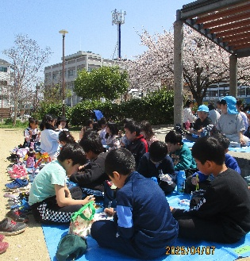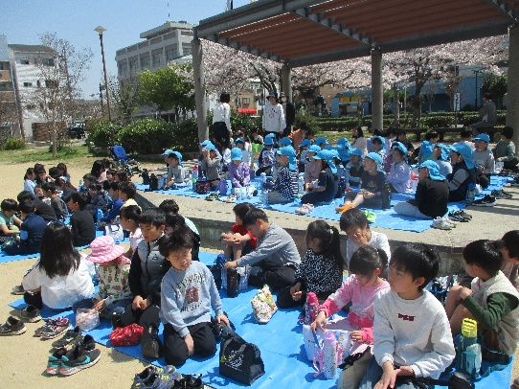

**★あそんで、しゃべって、ほっとしよう**

**無料・当日自由参加**

**発達がゆっくりな乳幼児親子が「ほっ」とできたり、**

**気兼ねなく遊んだりすることができます**

**同じような悩みを持つ保護者同士の出会いの場所です**

**火曜日　 午前10：30～ 11：30**

細田児童館では、放課後

児童クラブをしています。

新１年生も入ってきて、賑やかになりました！

**児童館に遊びに来てね♪**

**★児童館は誰でも遊びに来ることが**

**できます。（幼児さんは大人の人と来てね）**

**★午前は親子向けのクラブやひろばが**

**あります。**

**★午後は放課後児童クラブや行事が**

**あります。**

水笠通公園の桜の木の下で、学童のお友達とお弁当を食べてお花見をしたよ！